Geschätzte Eltern und Erziehungsberechtigte
Liebe Schülerinnen und Schüler

Schon bald stehen unsere verdienten Weihnachtsferien vor der Türe. Die Zeit seit den Herbstferien war mit einigen speziellen Events bestückt. Der Tag der offenen Schulen wurde rege besucht. Viele interessante und spannende Gespräche haben stattgefunden. Gemeinsam haben wir am Weihnachtsmarkt im Vorderthal teilgenommen und eine adventliche Schulhausdekoration erstellt. Das Adventsfenster gehört ebenfalls bereits der Vergangenheit an. Damit auch sie einen Einblick in diese Events bekommen, können Sie Fotos von diesen Anlässen auf unserer Homepage anschauen.

Seit den Sommerferien haben die Schülerinnen und Schüler der 3.-6.Klasse eine Lernstunde, die sie besuchen können. Wir haben uns nun entschieden, dass wir diese Lernstunde im kommenden Semester nicht mehr weiterführen. Damit ihre Kinder dennoch von einem schulischen Angebot profitieren können, werden wir ab Mitte Januar Hausaufgabenbetreuung am Montag um 15:45 h - 16:30 h oder am Dienstag von 15:00 h bis 15:45 h anbieten. Die Kinder erhalten die Gelegenheit ihre Hausaufgaben in der Schule zu erledigen. Eine Lehrperson ist vor Ort und wird Fragen der Kinder beantworten und sie beim Lernen unterstützen.
Ebenfalls möchten wir eine Lektion für Projektunterricht einsetzen. Ihre Kinder können bei Filmprojekt mitwirken. In diesem Projekt werden Kompetenzen vom Fach Deutsch und vom Fach Medien und Informatik trainiert. Für beide Angebote erhalten die Schüler und Schülerinnen der 2.- 6.Klasse ein Anmeldeformular. Bitte retournieren sie dieses bis spätestens 12. Januar 2024.

So werden wir am schmutzigen Donnerstag einen gemeinsamen Fasnachtstag planen und das Fasnachtsbrauchtum aufleben lassen. Ebenfalls hoffen wir auf kalte Temperaturen, damit wir unsere neu angeschafften Schlittschuhe auf dem Eisfeld ausprobieren können.

Das nächste Jahr wird für die Schule Vorderthal Veränderungen mit sich bringen. Aus diesem Grund findet am Montag, 18. Februar 2024 um 19:30 h in der Mehrzweckhalle ein Elterninformationsanalass mit dem Thema Schulentwicklung statt. Dieser Anlass ist für alle Eltern vom Kindergarten bis 5.Klasse obligatorisch. Bitte notieren Sie sich diesen Termin bereits heute.

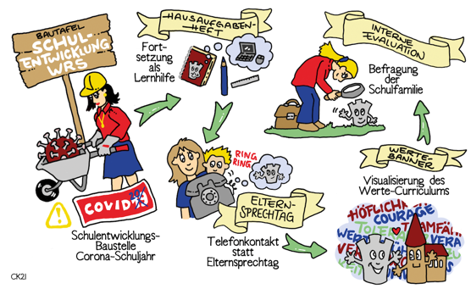

Termine und schulfreie Tage bis zu den Sportferien:

29. Januar 2024 | Kinderfasnacht schulfrei
8. Februar 2024 | SchmuDo - Fasnachtsevent
12. Februar 2024 | Fasnachtsmontag - schulfrei
13. Februar 2024 | Fasnachtsdienstag - schulfrei
19. Februar 2024 | obligatorischer Elternabend
26. Februar – 10. März 2024 | Sportferien

Zuerst aber besinnliche, ruhige Weihnachtsferien und einen guten Rutsch ins neue Jahr!

Weihnachtliche Grüsse

Martina Ebnöther

